真空镀膜机设备制造和镀膜加工项目竣工环境保护验收监测报告表

建设单位: 安徽伽宝真空科技有限公司
编制单位：宁国浚洁环保治理工程有限公司
编制日期：二〇一八年十月

建设单位法人代表:包中敢
编制单位法人代表:丁晓华
项 目 负 责 人: 张 正
填 表 人：张 正

建设单位 （盖章） 编制单位 （盖章）

表一
建设项目名称 | 真空镀膜机设备制造和镀膜加工项目
建设单位名称 | 安徽伽宝真空科技有限公司
建设项目性质 | 新建
建设地点 | 宁国市河沥园区振宁路30号
主要产品名称 | 金属化聚酯薄膜、金属化聚丙烯薄膜、电容器和食品外包镀膜机
设计生产能力 | 金属化聚酯薄膜900t/a、金属化聚丙烯薄膜180t/a、电容器镀膜机5台/年
实际生产能力 | 金属化聚酯薄膜1000t/a、金属化聚丙烯薄膜300t/a、电容器镀膜机5台/年
建设项目环评时间 | 2011.12 | 开工建设时间 | 2012.02
调试时间 | 2012.10 | 验收现场监测时间 | 2018.9.12-9.13
环评报告表  审批部门 | 宁国市环保局 | 环评报告表  编制单位 | 安徽省科学技术咨询中心
环保设施设计单位 | 宁国浚洁环保治理工程有限公司 | 环保设施施工单位 | 安徽伽宝真空科技有限公司
投资总概算 | 8000 | 环保投资总概算 | 10 | 比例 | 0.1%
实际总概算 | 6000 | 环保投资 | 20 | 比例 | 0.3%
验收监测依据 | 1、《中华人民共和国环境保护法》，2015.1.1 施行；  2、《中华人民共和国环境噪声污染防治法》，1997.3.1 施行；  3、《中华人民共和国水污染防治法》，2017.7.26修订；  4、《中华人民共和国大气污染防治法》，2016.1.1 施行；  5、 《中华人民共和国固体废物污染环境防治法》，2016.11.7 施行；  6、《建设项目环境保护管理条例》，中华人民共和国国务院令第682号，2017.10.1试行；  7、 《关于发布<建设项目竣工环境保护验收暂行办法>的公告》，中华人民共和国环境保护部，国环规环评[2017]4号，2017年11月20日发布并实施；  8、关于发布《建设项目竣工环境保护验收技术指南 污染影响类》的公告，中华人民共和国生态环境部，公告2018第9号，2018年5月16日印发；  9、安徽伽宝真空科技有限公司真空镀膜机设备制造和镀膜加工项目委托进行竣工环境保护验收的委托书；  10、安徽省科学技术咨询中心《安徽伽宝真空科技有限公司真空镀膜机设备制造和镀膜加工项目环境影响报告表》（2011.12）；
验收监测评价标准、标号、级别、限值 | 1、项目废水执行排放标准执行《污水综合排放标准》（GB8978-1996）表4中三级标准，见下表。  表1-1 废水污染物排放标准 单位： mg/L，pH除外  2、项目噪声排放执行《工业企业厂界环境噪声排放标准》（GB12348-2008）中的要求，详见下表：  表1-2 噪声排放标准  3、固体废弃物排放执行标准  一般固废：执行GB18599-2001《一般工业固体废物贮存、处置场污染控制标准》及2013年修改单中的有关规定。危险废物处理执行《危险废物贮存污染控制标准》（GB 18597-2001）及2013年修改单要求。
  控制项目 | pH | COD | BOD | 动植物油
  一级标准限值 | 6~9 | 500 | 300 | 100
  位置 | 采用标准 | 标准值[dB（A）]
  位置 | 采用标准 | 昼间 | 夜间
  厂界四周 | 2类 | 60 | 50
表二
工程建设内容：
项目总投资8000万元，主要包括主体工程、辅助工程、公用工程、储运工程和环保工程等。项目建设内容见下表：
表2-1 项目建设内容
工程名称 | 单项工程名称 | 环评建设内容  规模 | 实际建设聂内容 | 备注
主体工程 | 镀膜一号车间 | 单层，建筑面积4350㎡。 | 单层，建筑面积4350㎡，包括镀膜车间和镀膜仓库。 | 基本一致
主体工程 | 镀膜二号车间 | 单层，建筑面积4350㎡。 | 单层建筑面积4350m²，包括镀膜机组装、调试及精加工车间 | 基本一致
主体工程 | 精加工四号车间 | 单层，建筑面积3800㎡。 | 未建 | 未建
主体工程 | 精加工五号车间 | 单层，建筑面积3000㎡。 | 未建 | 未建
主体工程 | 镀膜机组装、调试六号车间 | 单层，建筑面积5000㎡。 | 未建 | 未建
辅助工程 | 镀膜仓库三号车间 | 单层，建筑面积约5500㎡。 | 未建 | 未建
辅助工程 | 检测中心 | 两层，建筑面积约200㎡。 | 未建 | 未建
辅助工程 | 研发中心 | 三层，建筑面积2000㎡。 | 未建 | 未建
公用工程 | 供电 | 自建500KVA供配电工程一座 | 项目用电由宁国市河沥园区供电线路接入。 | 基本一致
公用工程 | 供水 | 项目用水由宁国市河沥园区市政供水管网接入，年用水量2652吨。 | 项目用水由宁国市河沥园区市政供水管网接入，年用水量2652吨。 | 一致
公用工程 | 排水 | 项目采用雨污分流制排水，生活污水经化粪池预处理后经河沥园区污水管网进入宁国市污水处理厂 | 项目采用雨污分流制排水，生活污水经化粪池预处理后经河沥园区污水管网进入宁国市污水处理厂 | 一致
环保工程 | 废气处理 | 车间安装机械通风设施。 | 车间安装机械通风设施。 | 一致
环保工程 | 废水处理 | 化粪池预处理 | 化粪池预处理 | 一致
环保工程 | 噪声处理 | 高噪声设备采取消声、隔声、减震等措施。 | 高噪声设备采取消声、隔声、减震等措施。 | 一致
环保工程 | 固废处理 | 建设固废临时贮存场所；设置垃圾箱。 | 建设固废临时贮存场所；设置垃圾箱。 | 一致
说明：项目目前建设厂房两座，仪器设备与环评一致，产能增加20%，不属于重大变动。

原辅材料消耗及水平衡：
1、原辅材料消耗情况
表2-2 项目原辅材料及燃料
名称 | 单位 | 环评消耗量 | 实际消耗量
聚丙烯、聚酯薄膜 | t/a | 1000 | 1300
锌条 | t/a | 75 | 90
铝丝 | t/a | 12 | 14.4
自来水 | m3/a | 2652 | 2652
电 | Kwh/a | 75万 | 75万
2、主要生产设备
表2-3 项目主要生产设备一览表
序号 | 设备名称 | 规格型号 | 环评数量  （台/套） | 实际数量（台/套）
1 | 真空镀膜机 | GBM-650 | 2 | 2
2 | 空压机 | LG-1.2/8 | 2 | 2
3 | 储气罐 | 2m³/8kg | 2 | 2
4 | 冷干机 | JYH-10F | 2 | 2
5 | 分切机水泵 | IS65-40-250 | 4 | 4
- 水平衡
本项目用水包括生产冷却用水、生活用水和绿化用水，总用水量约为2652m³/a，用水由开发区河沥园区自来水管网接入。项目排水采取雨污分流制，雨水经雨水管网收集，生活污水经化粪池预处理后通过管网排入宁国市污水处理厂，经宁国市污水处理厂处理达标后排入东津河。
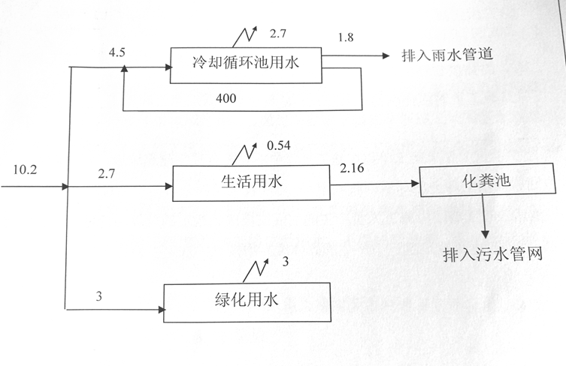

图2-1 水平衡图

主要工艺流程及产物环节（附处理工艺流程图，标出产污节点）
1、生产工艺流程及产污环节
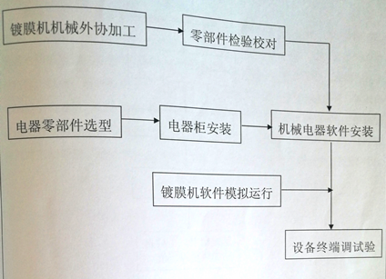
图2-1 镀膜设备生产工艺流程及产污环节图
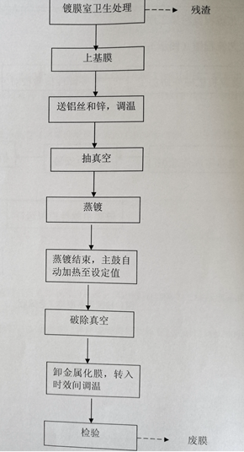

工艺说明：
镀膜设备制造：镀膜设备制造由机械外协加工，拟建项目仅加工零部件，经机械电器软件
组装调试，镀膜机软件模拟运行，最后设备终端调试验收。镀膜设备制造过程无污染环节。
镀膜工序：首先进行蒸镀前的准备工作，清理卷绕蒸发系统，检查铝丝盘、熔锌，上基
膜，从锌炉中取出坩埚，清除残渣，此过程有残渣产生。清理后的坩埚送入锌蒸发器，抽真空
至设定值，加热舟至设定值，送铝丝和锌，调整舟温达设定值。起镀，蒸镀结束，放卷达到设
定的终止直径时，自动停止蒸镀，主鼓自动加热至设定值，恢复到室内温度防止室内空气中所
含有的水汽凝结在主鼓表面造成主鼓表面生锈。设备自行破除真空，达到正常气压值，卸金属
化膜，并将膜转入时效间调温。最后进入检测中心检验，不合格产品即废膜由专门厂家回收。

表三
主要污染源、污染物处理和排放（附处理流程示意图，标出废水、废气、厂界噪声监测点位）
1、废水
项目无生产废水，生活污水经化粪池预处理后通过合理河沥园区污水管网排入宁国宁国市污水处理厂处理后最终进入东津河。
2、废气
本项目无废气产生
3、噪声
项目噪声主要来自于水泵泵、空压机等设备运行产生的噪声，项目采取消声、隔离、减震措施降低噪声对环境的影响。
4、固废
本项目固废包括一般工业固废及生活垃圾，一般工业固废为锌铝金属渣及薄膜边角料；危险固废为设备更换的废润滑油。锌铝金属渣及薄膜边角料由物资回收部门回收后重新利用；废屏蔽油（100A）企业自行回收利用；生活垃圾经收集后由环卫部门统一清运。
为了减小废弃物的储运风险，防止危废流失污染环境，本项目将产生的危险废物全部收集到车间内部临时危废暂存库内，采用密闭专用容器收集储存危废。危废暂存库严格按照《危险废物储存污染控制标准》的要求设计，做好防雨、防渗，防止二次污染。地面采用坚固、防渗、耐腐蚀的材料建造，并设计有堵截泄漏的裙脚、围堰等设施。库内废物定期由有资质单位的专用运输车辆运输。
固体废物分析情况汇总见下表。
表3-1 固体废物产生及排放表
类别 | 名称 | 危废类别 | 产生量 | 性状
一般  固废 | 锌铝金属渣 | / | 3.6t/a | 固态
一般  固废 | 薄膜边角料 |  | 45t/a | 固态
危险废物 | 废屏蔽油 | HW08 | 54L/a | 液态
生活  垃圾 | 生活垃圾 | / | 5.85t/a | 固态

厂区平面布置及监测点位布置见下图

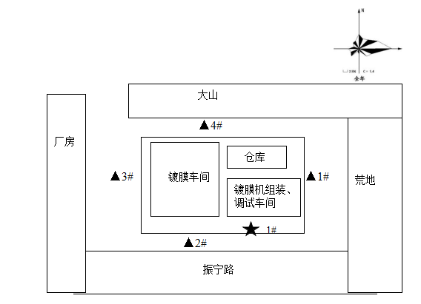
化粪池
废水检测点
噪声检测点

表四
建设项目环境影响报告表主要结论及审批部门审批决定：
1、环评报告表主要结论
安徽伽宝真空科技有限公司真空镀膜机设备制造和镀膜加工项目符合国家产业政策和宁国市总体规划，具有良好的经济效益和社会效益。项目各污染物采取相应的措施后，均可达标排放，对周围环境影响较小，不会降低原有环境功能级别。因此，在严格执行建设项目“三同时”的前提下，从环保角度出发，本项目的建设可行。
2、审批决定
根据宁国市环保局(2012)宁环开表001号，审批意见如下：
1、安徽伽宝真空科技有限公司真空镀膜机设备制造和镀膜加工项目选址于宁国市河沥园
区振宁路。经环保审查，原则同意该项目建设。
2、雨污分流，生活废水执行《污水综合排放标准》(GB8978-1996)表4中一级标准，C0D
总量控制指标为0.028t/a，N3N总量控制指标为0.003t/a。
3、施工期执行《建筑施工场界噪声限值》(GB12523-90)；运营期厂界噪声执行《工业企
业厂界环境噪声排放标准》(GB12348-2008)表1中的3类标准。
4、妥善处理好废润滑油，不得外排。
5、宁国市环境监察大队负责该项目“三同时”监督、检查工作。
6、项目建成试生产三个月内，业主应及时按规定程序向市环保局申请组
环评批复落实情况见下表

表4-1 环评批复要求与落实情况对照表
[2012]宁环开表001号及环评报告 | 实际落实情况
安徽伽宝真空科技有限公司真空镀膜机设备制造和镀膜加工项目选址于宁国市河沥园  区振宁路。经环保审查，原则同意该项目建设。 | 落实  建设项目位于宁国市河沥园区振宁路，建设位置未发生部变化。年产镀膜成套设备5台，镀膜1300吨。
雨污分流，生活废水执行《污水综合排放标准》(GB8978-1996)表4中一级标准，C0D  总量控制指标为0.028t/a，N3N总量控制指标为0.003t/a。 | 落实  生活污水经化粪池预处理后通过河沥园区管网排入宁国市污水处理厂处理后最终进入东津河。
施工期执行《建筑施工场界噪声限值》(GB12523-90)；运营期厂界噪声执行《工业企  业厂界环境噪声排放标准》(GB12348-2008)表1中的3类标准。 | 落实  项目采取消声、隔离、减震措施降低噪声对环境的影响。厂界噪声满足《工业企业厂界环境噪声排放标准》（GB 12348-2008）3类功能区标准要求。
妥善处理好废润滑油，不得外排。 | 落实  锌铝金属渣及薄膜边角料由物资回收部门回收后重新利用；废屏蔽油（100A）企业自行回收利用；生活垃圾经收集后由环卫部门统一清运。
项目建成试生产三个月内，业主应及时按规定程序向市环保局申请组 | 本次申请验收

表五
验收监测质量保证及质量控制：
本次验收检测采样及样品分析均严格按照《环境水质监测质量保证手册》、《环境空气监测质量保证手册》、《固定污染源质量保证和质量控制技术规范（试行）》及相关环境监测技术规范的要求进行，实施全程序质量控制。项目检测前，相关部门根据检测方案制定了详细的质量控制计划，并按照计划实施。 具体质控要求如下：
（1）生产处于正常。检测期间生产在大于 75％额定生产负荷的工况下稳定运行，各污染治理设施运行基本正常。
（2）检测分析方法采用国家有关部门颁布的标准（或推荐）方法。
（3）合理布设检测点位,保证各检测点位布设的科学性和可比性。
（4）检测人员经考核并 有合格证书，所有检测仪器经过计量部门检定并在有效期内。
（5）现场采样、保存及实验分析阶段均采取相关质控措施
①废水检测仪器符合国家有关标准或技术要求。采样、运输、保存、分析全过程严格按照《环境监测技术规范（水和废水部分）》和《环境水质监测质量保证手册》规定执行。按照质量控制计划的要求通过空白、平行样、质控标样等质控措施做好准确度和精密度控制。
②噪声检测方法按《环境监测技术规范（噪声部分）》（国家环保局，1986）和《工业企业厂界 环境 噪声排放标准》（GB12348-2008）要求进行，采用等效声级Leq（A）值为 进行了评价 ，各项质控措施和结果满足相关规范的要求。评价量，统计声级 L10 、L50 、L90 作为依据，测量仪器为 HS6288E型精密噪声频谱分析仪，校准仪器为HS6020校准仪，测量仪器使用前后均进行校准，前、后校准示值偏差不大于0.5dB （A）检测时气象条件满足检测技术要求，从而确保了检测数据的代表性、可靠性。

表六
验收监测内容：

1、废水
废水监测点位、项目、频次见下表。
表6-1 废水监测内容一览表
监测点位 | 监测项目 | 监测频次
1★污水处理站出口 | pH、SS、CODcr、NH3-N、BOD₅ | 连续2天，每天3批次

2、 厂界噪声
在厂界外共布设4个测点。监测频次为连续2天，每天昼夜各监测一次。
表6-2 噪声监测内容一览表
监测点位 | 监测项目 | 监测频次
在厂界四周各布置1个监测点，共4个 | 噪声等效声级 | 连续2天，每天4批次

表七
验收监测期间生产工况记录：
项目竣工验收监测于2018年9月12-13日进行，监测期间公司生产正常，生产负荷为94.2%～95.8%，满足建设项目竣工环境保护验收监测对工况应达到 75%以上生产负荷的要求，监测结果具有代表性。监测两日产量表见附件，生产负荷统计见下表。
表7-1 生产工况统计表
生产日期 | 产品名称 | 产量（吨） | 产能比（%）
9.12 | 金属化聚丙烯化薄膜 | 3.75 | 95.8
9.12 | 金属化聚酯薄膜 | 1.04 | 95.8
9.12 | 合计 | 4.79 | 95.8
9.13 | 汽车零部件 | 3.66 | 94.2
9.13 | 电气产品 | 1.05 | 94.2
9.13 | 合计 | 4.71 | 94.2

验收监测结果：
1、废水
公司污水处理站出口所测项目pH值、CODcr、NH3-N、SS、BOD5、总磷日均值均满足《污水综合排放标准》（GB8978-1996）表4中三级标准和宁国市污水处理厂接管标准，具体检测结果见下表。
表7-2废水检测结果 单位：mg/L，pH除外
点位批次 |  | 时间 | pH | CODcr | NH₃-N | SS | BOD₅ | 动植物油
1★  污水处理  站出口 | Ⅰ | 9月  12日 | 7.1 | 213 | 21.2 | 46 | 55.7 | 2.32
1★  污水处理  站出口 | Ⅱ | 9月  12日 | 7.0 | 198 | 20.8 | 53 | 54.2 | 3.43
1★  污水处理  站出口 | Ⅲ | 9月  12日 | 6.9 | 204 | 23.5 | 77 | 53.3 | 2.86
1★  污水处理  站出口 | 日均值 |  | 6.9-7.1 | 205 | 21.8 | 59 | 54.4 | 2.87
1★  污水处理  站出口 | Ⅰ | 9月  13日 | 6.9 | 187 | 18.5 | 56 | 47.5 | 3.28
1★  污水处理  站出口 | Ⅱ | 9月  13日 | 6.8 | 203 | 21.3 | 46 | 52.4 | 2.87
1★  污水处理  站出口 | Ⅲ | 9月  13日 | 7.2 | 194 | 22.4 | 37 | 45.3 | 2.64
1★  污水处理  站出口 | 日均值 |  | 6.8-7.2 | 195 | 20.7 | 46 | 48.4 | 2.93

2、厂界噪声
厂界环境噪声排放满足《工业企业厂界环境噪声排放标准》（GB12348-2008）中的3类标准，为达标排放。具体检测结果见下表。
表7-3 噪声监测结果
监测点位 | 监测结果dB(A)
监测点位 | 9月12日 |  | 9月13日
监测点位 | 昼间 | 夜间 | 昼间 | 夜间
1▲厂界东 | 58.8 | 49.2 | 58.6 | 48.9
2▲厂界南 | 60.2 | 51.2 | 60.3 | 50.3
3▲厂界西 | 60.4 | 51.4 | 60.2 | 49.6
4▲厂界北 | 56.7 | 49.7 | 56.6 | 48.8

表八
验收监测结论：
1、废水：公司污水处理站出口所测项目pH值、CODcr、NH3-N、SS、BOD₅、动植物油日均值均满足《污水综合排放标准》（GB8978-1996）表4中三级标准和宁国市污水处理接管标准。
2、噪声：厂界环境噪声排放满足《工业企业厂界环境噪声排放标准》（GB12348-2008）中的3类标准，为达标排放。
3、固废：根据工程分析，项目主要固体废弃物包括生产工艺中产生的锌铝金属渣及薄膜边角料等一般固废48.6吨；危险废物废润滑油54L；生活垃圾5.85吨。一般固废由物资回收部门回收后重新利用；危险废物委托有资质单位处置，在厂区建设有危废暂存库，严格按照《危险废物储存污染控制标准》的要求设计，做好防雨、防渗；生活垃圾经收集后由环卫部门统一清运。

建设项目工程竣工环境保护“三同时”验收登记表
填表单位（盖章）： |  |  | 宁国浚洁环保治理工程有限公司 |  |  |  |  |  | 填表人（签字）： |  |  |  | 张正 |  |  |  |  |  | 项目经办人（签字):
建 设 项 目 | 项目名称 |  | 真空镀膜机设备制造和镀膜加工项目 |  |  |  |  |  | 建设地点 |  |  |  |  | 宁国市河沥园区
建 设 项 目 | 行业类别 |  | C-36专业设备制造业、C40通信设备、计算机及其他电子设备制造业 |  |  |  |  |  | 建设性质 |  |  |  |  | 新建
建 设 项 目 | 设计生产能力 |  | 金属化聚酯薄膜900t/a、金属化聚丙烯薄膜180t/a、电容器和食品外包镀膜机5台/年 |  |  |  |  |  | 实际生产能力 |  |  |  |  | 金属化聚酯薄膜1000t/a、金属化聚丙烯薄膜300t/a、电容器和食品外包镀膜机5台/年 |  |  |  |  | 环评单位 |  | 安徽省科学技术咨询中心
建 设 项 目 | 环评文件审批机关 |  | 宁国市环境保护局 |  |  |  |  |  | 审批文号 |  |  |  |  | （2012）宁环开表001号 |  |  |  |  | 环评文件类型 |  |  |  |  | 报告表
建 设 项 目 | 开工日期 |  | 2012.02 |  |  |  |  |  | 竣工日期 |  |  |  |  | 201.10 |  |  |  |  | 排污许可证申领时间
建 设 项 目 | 环保设施设计单位 |  | 宁国浚洁环保治理工程有限公司 |  |  |  |  |  | 环保设施施工单位 |  |  |  |  | 安徽伽宝真空科技有限公司 |  |  |  |  | 本工程排污许可证编号
建 设 项 目 | 验收单位 |  | 宁国浚洁环保治理工程有限公司 |  |  |  |  |  | 环保设施监测单位 |  |  |  |  | 安徽祥和环境安全技术服务有限公司 |  |  |  |  | 验收监测时工况 |  |  |  |  | 正常
建 设 项 目 | 投资总概算（万元） |  | 8000万元 |  |  |  |  |  | 环保投资总概算（万元） |  |  |  |  | 10 |  |  |  |  | 所占比例（%） |  |  |  |  | 0.1
建 设 项 目 | 实际总投资（万元） |  | 8000万元 |  |  |  |  |  | 实际环保投资（万元） |  |  |  |  | 10 |  |  |  |  | 所占比例（%） |  |  |  |  | 0.1
建 设 项 目 | 废水治理（万元） |  | 6 | 废气治理（万元） |  | 0 | 噪声治理（万元） |  |  | 2 | 固废治理（万元） |  |  |  |  | 2 | 绿化及生态（万元） |  |  |  |  | 其它（万元）
建 设 项 目 | 新增废水处理设施能力 |  |  |  |  |  |  |  | 新增废气处理设施能力 |  |  |  |  |  |  |  |  |  | 年平均工作时（h/a）
运营单位 |  |  |  |  |  |  |  |  | 运营单位社会统一信用代码 |  |  |  |  |  |  |  |  |  | 验收时间 |  |  |  |  | 2018.9
污染  物排  放达  标与  总量  控制  （工  业建  设项  目详  填） | 污染物 |  | 原有排放量  （1） |  | 本期工程实际排放浓度（2） | 本期工程允许  排放浓度（3） |  | 本期工程产生量（4） | 本期工程自身削减量（5） |  |  | 本期工程实际排放量（6） |  |  | 本期工程核定排放总量（7） |  |  | 本期工程  “以新带老”  削减量（8） | 全厂实际排放总量（9） |  | 全厂核定排放总量（10） |  |  |  | 区域平衡替代削减量（11） |  | 排放增  减量  （12）
污染  物排  放达  标与  总量  控制  （工  业建  设项  目详  填） | 废水
污染  物排  放达  标与  总量  控制  （工  业建  设项  目详  填） | 化学需氧量
污染  物排  放达  标与  总量  控制  （工  业建  设项  目详  填） | 氨氮
污染  物排  放达  标与  总量  控制  （工  业建  设项  目详  填） | 石油类
污染  物排  放达  标与  总量  控制  （工  业建  设项  目详  填） | 废气
污染  物排  放达  标与  总量  控制  （工  业建  设项  目详  填） | 二氧化硫
污染  物排  放达  标与  总量  控制  （工  业建  设项  目详  填） | 烟尘
污染  物排  放达  标与  总量  控制  （工  业建  设项  目详  填） | 工业粉尘
污染  物排  放达  标与  总量  控制  （工  业建  设项  目详  填） | 氮氧化物
污染  物排  放达  标与  总量  控制  （工  业建  设项  目详  填） | 工业固体废物
污染  物排  放达  标与  总量  控制  （工  业建  设项  目详  填） | 与项目有关的其它特征污染物

